Scheltema-Simplicitas

Gedicht van de Week
week 50, 2014
www.arspoetica.nl

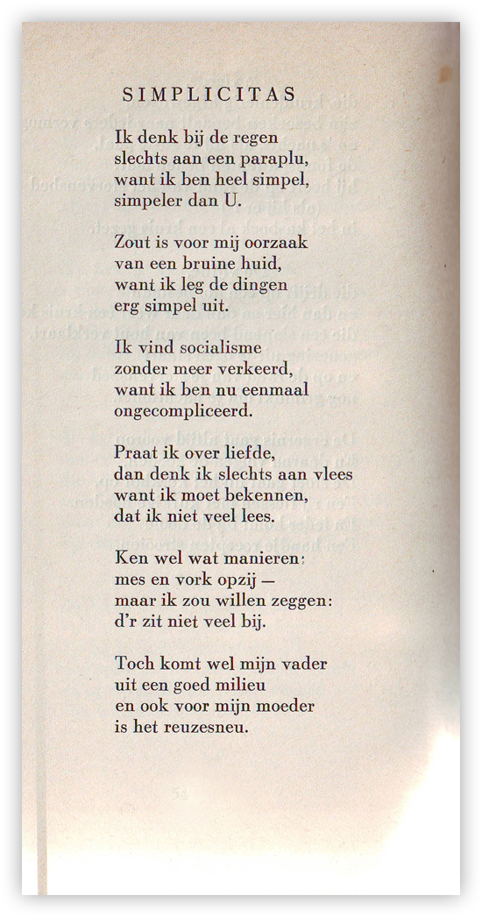

Vandaag een gedicht van J.M.W. Scheltema (1921-1947) uit zijn postuum (1948) gepubliceerde bundel “Chansons, gedichten en studentenliederen”. Hij was een Leidse student die op 6 oktober 1947 zo dronken over straat zwalkte dat hij passanten de hoed van het hoofd sloeg, waarna de politie hem in de kraag vatte en ter plekke doodschoot.
Deze gegevens zijn van zijn vriend Arthur Lehmann afkomstig die ook zijn gedichten van een voorwoord voorzag. Verder zijn er weinig gegevens over hem bekend. Zijn bekendste gedichten zijn geschreven in een pseudo-Hongaars, die bij hardop lezen begrijpelijk worden. Een ervan is:

HOSZ PITA
Hosz pitá
Aggou jehosz pitá
Dikkesgommelmettuntoet
Hosz pitá
Tibesz tehosz pitá
Di debedde vóron sdoet
Segge seffe, worruwáck kurdán
Mottu nogwa tvan debáck kurdán
Mottu melluk, mottekág gullán
El ke óg tente sél lufte dön.
Hosz pitá
Aggou jehosz pitá
Prut tult saggies inpro teszt
Hosz pitá
Tibesz tehosz pitá
Assun fön wattisz gepeszt.
Ar mesgápe, ag dabbèn nusze
Evvesgélde, èndan rèn nusze
Joggi spesz te, jadac kèn nusze
Elluc jariszte sél lufte dön.
Hosz pitá
Aggou jehosz pitá
Mettut boeki indur hand
Hosz pitá
Tibesz tehosz pitá
Sta tze ná stme ledi kant.
Segge seffe heppusén tedan,
Aste gék, kwort kom purrén tevan
Wat teppic kan distudén tepan
El kèmaan tweer de sél lufte dön.
Hosz pitá
Aggou jehosz pitá
Evvetrot sénmet tun lag
Stontze dáar
Tibesz tehosz pitá
Natéc samen mette vlag.

